21 august 2020

RAPORT ZILNIC

Calificativ:  NEUTRU | Lupta pentru România | RealitateaPlus-22:00-23:00
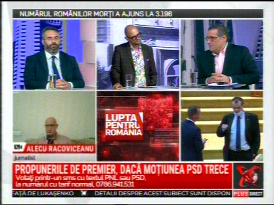 | În cadrul emisiunii „Lupta pentru România” de pe postul RealitateaPlus, s-au discutat următoarele subiecte:  - Gabriel Mutu, primar Sector 6, spune că Ministerul Economiei ar trebui întrebat când revine apa caldă în Sectorul 6, deoarece Ministerul Economiei are CET-urile în subordine şi care trebuie să supervizeze reviziile care se fac în fiecare vară, iar Primăria Capitalei nu poate furniza apa caldă decât dacă o primeşte de la Elcen.  - Acesta mai spune că Ministerul Economiei ar trebui să fie foarte atent la ce combustibil foloseşte când produce apa caldă şi căldura, deoarece dacă arde păcură produce poluare. Acesta mai spune că atunci când Elcen nu arde păcură în CET Vest, calitatea aerului în Sectorul 6 este foarte bună.  - Adrian Moraru, candidat la Primăria Sectorului 3, spune că CET-urile intră în revizie an de an şi că nu are nicio legătură intrarea CET-urilor în revizie cu lipsa apei calde. Acesta mai spune că lipsa apei calde este pentru că ţevile sunt foarte vechi şi nu au fost înlocuite.  - Gabriel Mutu spune că, în momentul în care se fac revizii la furnizorii principali de agent termic, nu există capacitate în altă parte pentru a completa ceea ce se opreşte. Acesta mai spune că dacă CET-ul ar furniza corect agentul termic, la o presiune mai mică, nu ar crăpa ţevile şi ar fi apă caldă, măcar până la etajul 2 din 10, dar problema este că Elcenul este închis şi CET Sud are permanent întreruperi de agent termic.  - Alecu Racoviceanu, jurnalist, spune că a existat un plan, încă de pe vremea lui Sorin Oprescu, pentru stingerea datoriilor RADET către Elcen şi că lipsa apei calde e o problemă politică.  - Gabriel Mutu spune că atunci când a venit la guvernare, Guvernul Orban a eliminat suprataxările impuse companiilor din energie şi băncilor, iar acei bani ar fi putut fi folosiţi pentru plata pensiilor şi a alocaţiilor.

Calificativ:  NEUTRU | Ediţie specială | Digi24-22:00
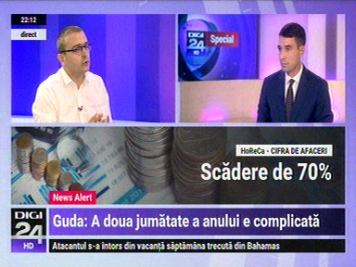 | În cadrul emisiunii „Ediţie specială” de pe postul Digi24, s-au discutat următoarele subiecte:  - Iancu Guda, preşedinte AAFBR, spune că sunt multe investiţii de făcut în ţară, ca spre exemplu în infrastructura energetică, în energie verde.

